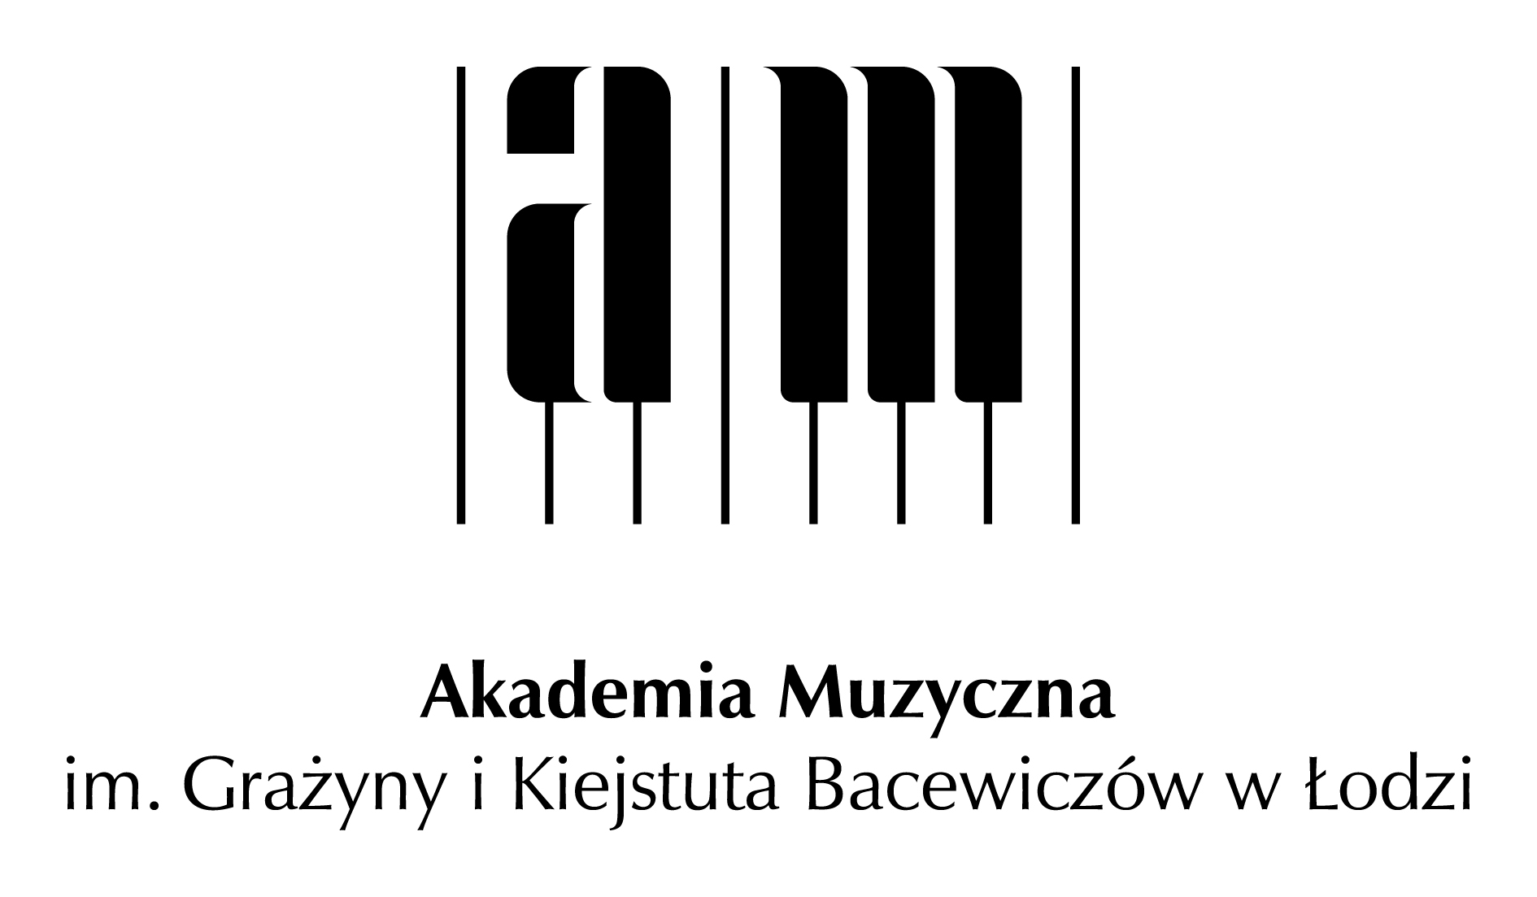

I Łódzkie Spotkania Kameralne
w ramach LETNIEJ AKADEMII MUZYKI 2018
Łódź, 1–6 lipca 2018

Karta zgłoszeniowa „A”

Zgłoszenia – wraz z dowodem wpłaty – prosimy przesyłać do dnia 20 czerwca 2018 roku na adres email: letniaakademiamuzyki@amuz.lodz.pl wpisując w temacie wiadomości „Łódzkie Spotkania Kameralne”. Informacje dostępne są także na stronie internetowej Akademii Muzycznej im. G. i K. Bacewiczów w Łodzi.
KONTAKT: letniaakademiamuzyki@amuz.lodz.pl

1. Imiona, nazwiska, daty urodzenia członków zespołu:
-...............................................................................................................................................................
-...............................................................................................................................................................
-...............................................................................................................................................................
-...............................................................................................................................................................
-...............................................................................................................................................................
2. Telefony kontaktowe, adresy mailowe (w przypadku osób niepełnoletnich należy podać telefon
i adres mailowy rodzica lub opiekuna):
-...............................................................................................................................................................
-...............................................................................................................................................................
-...............................................................................................................................................................
-...............................................................................................................................................................
-...............................................................................................................................................................

3. Nazwa zespołu:
…............................................................................................................................................................

Pedagog*……………………………………………………………………………………….
- dr hab. Adam Manijak, prof. AM – fortepian
- dr hab. Hanna Holeksa – fortepian
- dr Mikołaj Pacholczyk – fortepian
- dr Ludwika Maja Tomaszewska – skrzypce
- dr Magdalena Kling-Fender – skrzypce
- dr Robert Fender – wiolonczela

Program do realizacji: …….………………………………………………………………………………………………………
……………………………………………………………………………………………………………………………………………….
…………………………………………………………………………………………………...............................................

.......................................................
.......................................................
.......................................................
.......................................................
.............................................. .......................................................
Data Podpisy członków zespołu lub prawnych opiekunów

* Zespół może wybrać pedagoga spośród wymienionych wykładowców kursu.

